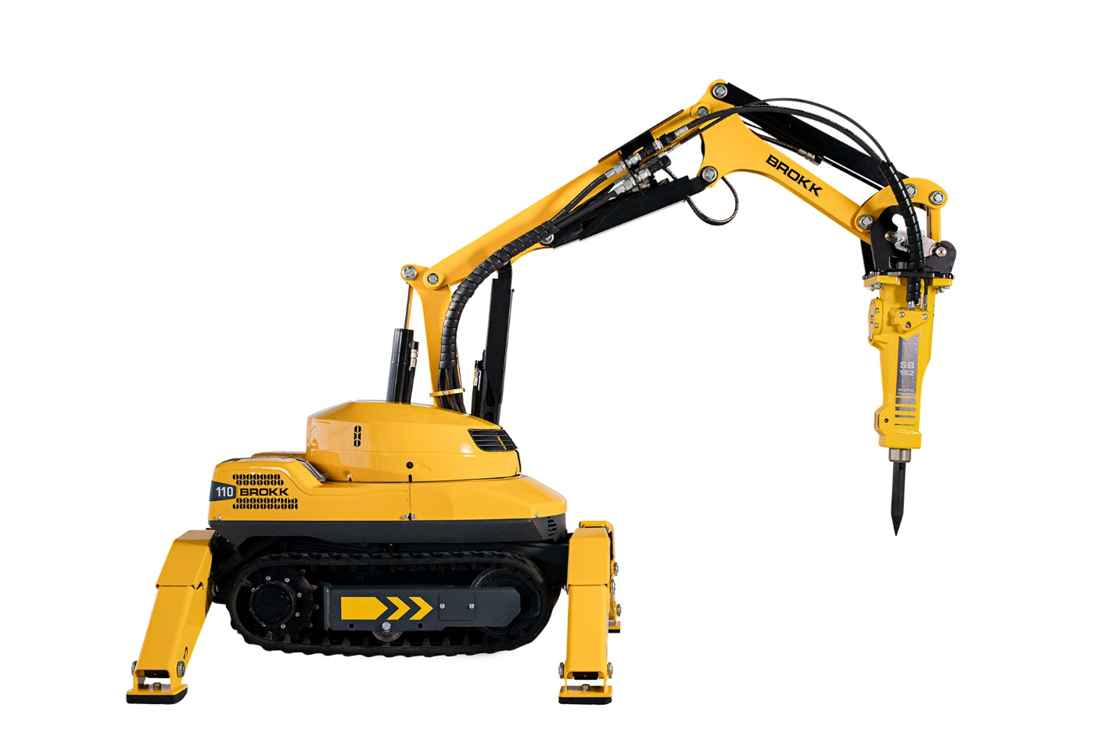**BROKK110**

**BROKK 110** относится к новому поколению демонтажных роботов. Превышая Brokk 100 по мощности на 15% (а Brokk 90 - на 50%), он укомплектован новой электрической системой Brokk SmartPower™ и обладает повышенной прочностью. Как и предшественник, этот робот обладает необычайной маневренностью в ограниченных пространствах, поскольку его габариты по-прежнему компактны. Несмотря на значительный рабочий диапазон и мощность, он удивительно компактен в сложенном состоянии и способен перемещаться по ступеням и заходить в лифты, а также пригоден для транспортировки в небольшом грузовом автомобиле. Идеальный вариант для работы в жилых зданиях, на коммерческих и промышленных объектах.

**Тактико технические характеристики**

|  |  |
| --- | --- |
| Скорость вращения башни | 10 сек/360° |
| Скорость движения, макс. | 2,5 км/ч; 0,7 м/с |
| Преодолеваемый уклон, макс. | 30° |
| Емкость гидравлической системы | 40 л |
| Тип насоса | Переменной производительности, чувствительный к нагрузке, поршневой |
| Давление в системе | 18 МПа |
| Производительность насоса, макс. | 54 л/мин |
| Электродвигатель | ABB |
| Мощность | 19,5 кВт |
| Рекомендуемый предохранитель | 31 А |
| Минимально допустимый предохранитель (при пониженной мощности) | 16 А |
| Тип управления | Портативный пульт д/у |
| Тип сигнала | Цифровой |
| Режим управления | Кабель/Радио |
| Вес машины без навесного оборудования | 990 кг |
| Рекомендованный вес навесного оборудования | 160 кг |
| Уровень шума, измеренный в соответствии с директивами | 2000/14/CE |
| 91 дБ(A) |  |